При потере одного ящика, создаем пользователю новый ящик и даем ему возможность работать в нем. Далее начинаем работы по восстановлению.
Подключаем дополнительный LUN восстановления в 1,5 раза больше чем база
В консоли управления базами приостанавливаем копию баз данных на сервере MBXbackup
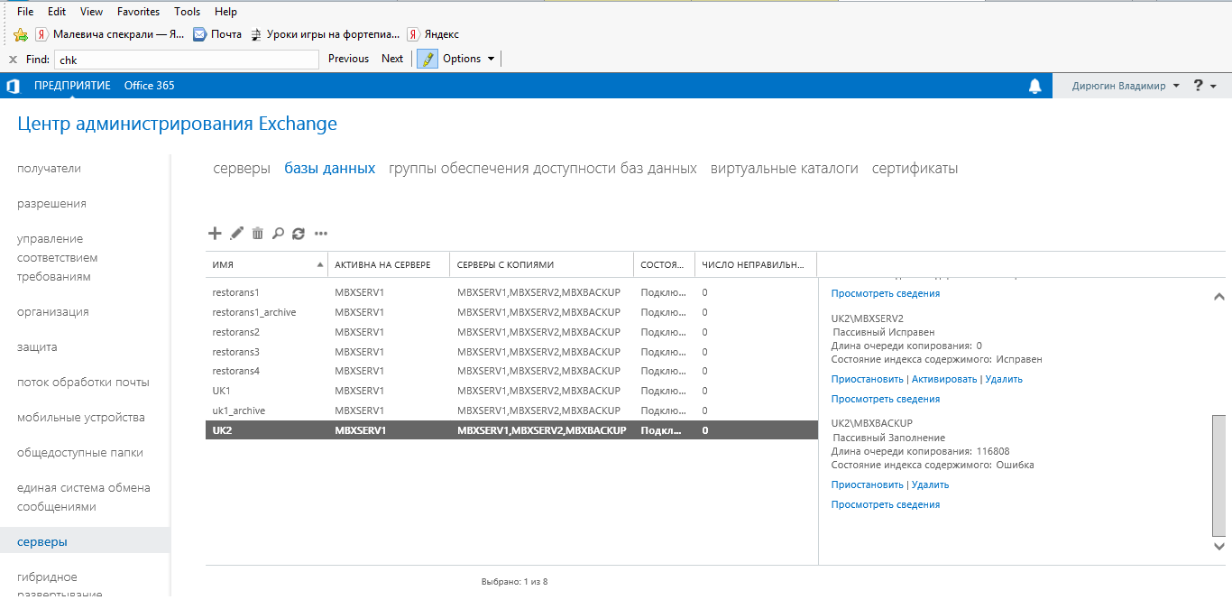
Нажав клавишу приостановить.
Копируем базу данных и логи в одну папку на новом диске.
ВАЖНО!!! Обязательно копируем, даже если очень надо восстановить быстро. Иначе есть только одна попытка и 100% она провалится, да и логи усекать надо, мы потеряем весь бэкап в дальнейшем.
Создаем новую базу данных восстановления командой:
Имя новой базы данных

New-MailboxDatabase -Recovery -Name recover_uk1 -Server mbxbackup -EdbFilePath "F:\BASE_UK2\UK2.edb" -LogFolderPath "F:\log_UK2"
Путь до скопированного каталога логов
Путь до скопированного файла базы данных

Теперь работаем только с новым диском и копированными данными.
Удаляем log файлы после необходимого нам времени. То есть сортируем фалы по дате изменения, находим нужное нам время и дату создания фала, все что сделано позже, мы удаляем. Ищем файл с расширением CHK. Смотрим название его, это номер базы, обязательно запоминаем его или записываем, он нам пригодиться в дальнейшем.
Удаляем файл с расширением .CHK
Путь до каталога где лежит база

Запускаем команду для применения логов к базе
eseutil /r E02 /t /a /lf:\base_uk2\ /sf:\base_uk2\ /df:\base_uk2
Путь до лог фалов
Путь до лог фалов
Номер базы (оноже имя фала с расширение .CHK)

Проверяем состояние базы:
Путь до базы
eseutil /mh UK2.edb
в ответе находим строчку:
State:
Если там Clean shutdown Вы молодец, самое сложное выполнено
Если dirty shutdown очень плохо, для начала надо подумать что мы пропустили из написанного, если нет, читаем и думаем мануалы, вариантов очень много или звоним мне.
Как крайний случай запускаем
Путь до базы
Eseutil /p f:\base_uk2\uk2.edb

После всех манипуляций монтируем базу
Имя базы данных восстановления созданная вначале
Mount-Database recover_uk1

Смотрим содержание базы и находим нудный ящик
Get-MailboxStatistics -Database recover_uk1 |fl DisplayName,Identity
Пример вывода:
DisplayName : Архив на месте - HealthMailbox-casserv11-006
Identity : 2017f13d-23a5-4713-8672-6c49758a04ac

DisplayName : HealthMailbox-mbxbackup-UK2
Identity : fdcb1fb8-d486-4dca-aac2-829a77b3ca8b
Нам нужен этот параметр
DisplayName : HealthMailbox-mbxserv2-UK2
Identity : e7927c44-f70a-4125-b2c4-14f7ae38571a
Находим нужный и копируем у него Identity
Имя базы данных восстановления созданная вначале

Создаем новый запрос на восстановление ящика
New-MailboxRestoreRequest -SourceDatabase restore_uk1 -SourceStoreMailbox fec88efc-7196-43ec-a2f8-2cc9f67c5b23 -TargetMailbox support@domain.ru
Новый почтовый ящик пользователя созданный выше
Параметр полученный выше (Identity)
Проверяем состояние запроса:
Get-MailboxRestoreRequest
Дальше ждем, когда заполниться почтовый ящик необходимого нам пользователя.

